
&



a.a. 2024/2025

Progetto di orientamento alla scelta per gli studenti delle scuole superiori

e Percorsi gratuiti per le competenze trasversali e l’orientamento

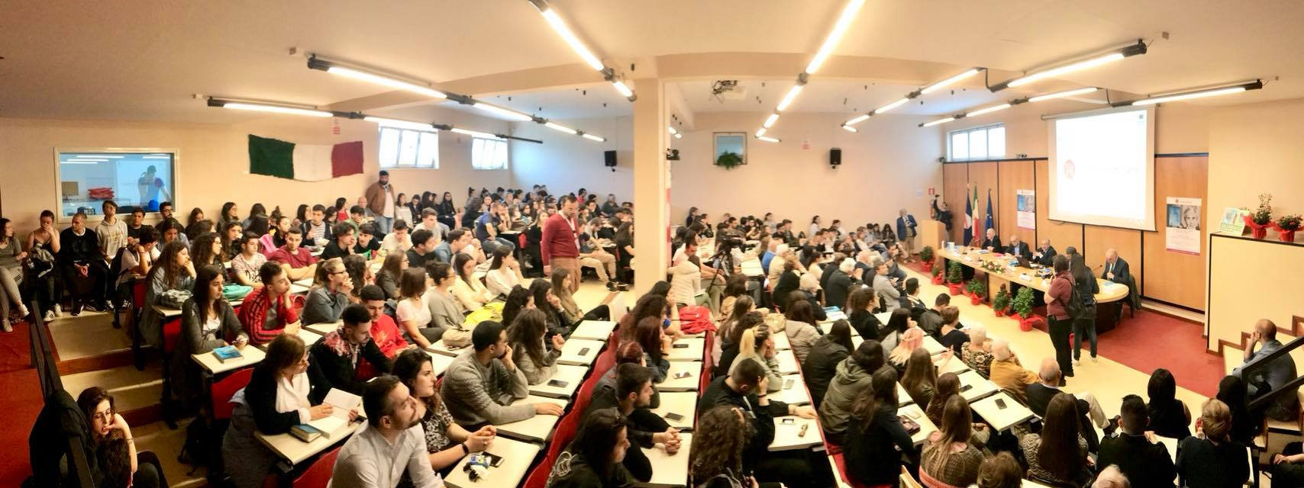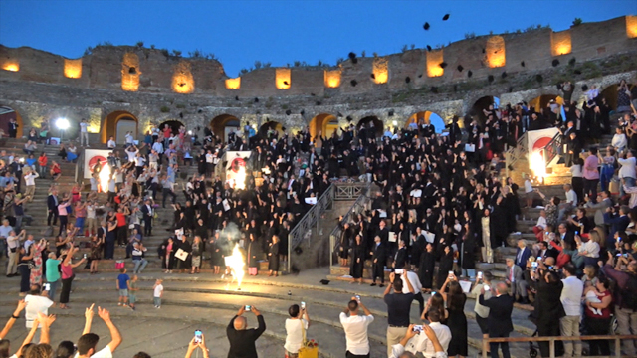
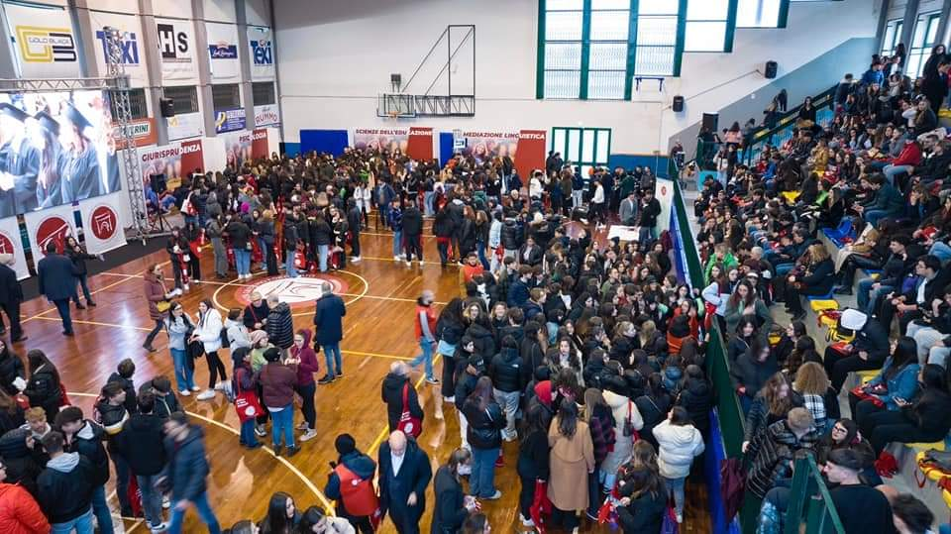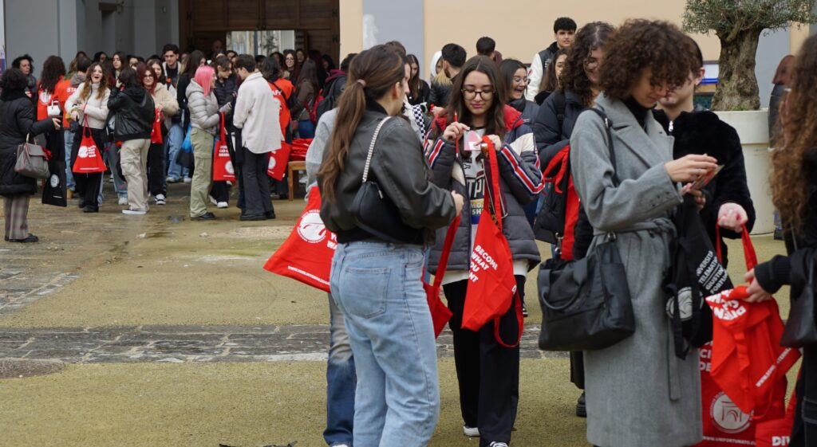

Gent.mo/a Dirigente,
Gent.mo/a Prof./ssa,

il Progetto “UnifortunatOrienta” aiuta gli studenti delle scuole superiori nella scelta del percorso universitario e fornisce le competenze trasversali utili per l’orientamento alla scelta e/o al lavoro. Il Servizio Orientamento svolge e promuove attività di Orientamento, di Consulenza e di Informazione in modalità in presenza ed in modalità a distanza per:
• gli studenti degli ultimi tre anni delle Scuole Secondarie di 2° grado, per offrire loro un’approfondita conoscenza dell’Offerta formativa dell’Ateneo;
• gli studenti degli ultimi anni delle Scuole Secondarie di 2° grado, attraverso specifici percorsi gratuiti per le competenze trasversali e l’orientamento (PCTO) alla scelta ed al lavoro, calibrati sugli interessi degli studenti ed in linea con i percorsi formativi scolastici e di indirizzo;
• gli insegnanti e i genitori degli studenti delle Scuole Secondarie di 2° grado;
• i docenti delle scuole superiori attraverso specifici percorsi di condivisione delle attività e delle esperienze, anche in collegamento con il mondo del lavoro (Tavolo tecnico per l’Orientamento, il Successo Formativo e l’Accompagnamento al mondo del lavoro).
Gli obiettivi che si intendono raggiungere sono: promuovere l’offerta formativa dell’Ateneo, i Servizi messi a disposizione degli studenti ed i vantaggi del metodo di studio telematico (nel caso delle attività promosse dall’UniFortunato); aiutare gli studenti nel processo di valutazione del percorso formativo da scegliere; migliorare le competenze trasversali degli studenti; intensificare la collaborazione tra scuola e università.
Il Progetto punta ad individuare modelli innovativi per attività integrate Scuola-Università in grado di fornire una conoscenza sulle aree di interesse e sulle modalità di studio universitario, in modo da facilitare una scelta universitaria consapevole, responsabile e autonoma ed un conseguente migliore inserimento all’interno dei corsi di studio. L’attività viene realizzata attraverso un forte impegno ed un collegamento delle istituzioni educative riguardante la progettazione congiunta di contenuti degli incontri e di metodologie didattiche in direzione della formazione di specifiche capacità/competenze. La formula progettuale è centrata sul dispositivo della partecipazione degli studenti.
PRECISAZIONI:
LE ATTIVITA’ PROPOSTE DA UNIFORTUNATO E SSML INTERNAZIONALE SONO GRATUITE;
LE ATTIVITA’ SI TENGONO TUTTE ANCHE IN MODALITA’ ONLINE (IN STREAMING ED ALCUNE IN MODALITA’ ASINCRONA), PREFERENDO PER LE ATTIVITA’ IN STREAMING LE ORE POMERIDIANE.
PER LE ATTIVITA’ DI PCTO SVOLTE VIENE RILASCIATO ATTESTATO DI PARTECIPAZIONE, VALEVOLE PER L’ATTESTAZIONE DELLE ORE SVOLTE DI PCTO (LE SCUOLE SONO LIBERE DI ADERIRE ANCHE A SINGOLE ATTIVITA’ PROPOSTE NELL’AMBITO DELL’OFFERTA DEI PCTO).
PER LE ATTIVITA’ DI ORIENTAMENTO SVOLTE VIENE RILASCIATO ATTESTATO DI PARTECIPAZIONE, SIA VALEVOLE PER L’ATTESTAZIONE DELLE ORE SVOLTE DI PCTO SIA PER IL CONSEGUIMENTO DI CREDITO SCOLASTICO.
LA PARTECIPAZIONE DEGLI STUDENTI ALLE ATTIVITA’ SVOLTE ONLINE E’ ATTESTATA ATTRAVERSO ACCESSO ONLINE VERIFICATO. GLI ELENCHI DEGLI STUDENTI PARTECIPANTI, PER LE VERIFICHE DA SVOLGERSI A CURA DEI TUTOR DELLA SCUOLA, VENGONO INVIATI PERIODICAMENTE DA PARTE DELL’UNIVERSITA’.
E’ BENE DEFINIRE PER TEMPO (VISTE LE NUMEROSE RICHIESTE) LA/LE ATTIVITA’ A CUI LA SCUOLA INTENDE PARTECIPARE NELL’ANNO COMPILANDO L’ALLEGATA MANIFESTAZIONE DI INTERESSE ALLE ATTIVITA’ (allegato 1 per orientamento e allegato 2 per attività di PCTO). NATURALMENTE, SECONDO DISPONIBILITA’, SARA’ SEMPRE POSSIBILE PRENDERE PARTE AD ULTERIORI INIZIATIVE PROPOSTE;
ALTRE INIZIATIVE DI CARATTERE CULTURALE SONO CALENDARIZZATE PERIODICAMENTE NEL CORSO DELL’ANNO. PERTANTO E’ OPPORTUNO RISERVARE FIN DA ORA ALCUNI GIORNI ALLA PARTECIPAZIONE A QUESTI EVENTI DI ALTO PROFILO, ANCHE IN RAGIONE DELLA QUALITA’ DEI RELATORI CHE SARANNO COINVOLTI. PER OGNI ATTIVITA’ VIENE RILASCIATO ATTESTATO DI PARTECIPAZIONE A RICHIESTA.
Per una migliore programmazione, organizzazione, verifica intermedia e finale delle attività OGNI SCUOLA è invitata ad aderire al Tavolo tecnico per l’orientameno, la promozione del successo formativo e l’accompagnamento al mondo del lavoro (O.S.F.A.L.). Il Tavolo vuole essere l’occasione per una reale e fattiva “sinergia” tra scuola, università e parti sociali nelle azioni di orientamento, riorientamento, occupazione, accompagnamento al lavoro. Le azioni del Tavolo tecnico hanno lo scopo di monitorare i bisogni formativi e di orientamento alla scelta rappresentati dalle scuole e dalla società intrecciando le esigenze occupazionali delle parti sociali. Inoltre l’esperienza ha lo scopo di fornire un servizio efficace attraverso la conoscenza dei ruoli di ogni aderente al Tavolo per divulgare sistematicamente le azioni nell’ottica della collaborazione, anche al fine di agevolare la pianificazione di attività concordate.
Il Tavolo OSFAL si riunisce almeno due volte all’anno.
Per aderire al tavolo, laddove la scuola non lo abbia già fatto, compilare il modulo allegato 3.

https://www.unifortunato.eu/
OFFERTA FORMATIVA 2024/25
Corsi di laurea on line con attività didattiche anche in presenza:
LAUREA TRIENNALE IN DIRITTO ED ECONOMIA DELLE IMPRESE
LAUREA TRIENNALE IN SCIENZE E TECNOLOGIE DEI TRASPORTI
Indirizzo Trasporto aereo o Trasporto terrestre
LAUREA TRIENNALE IN SCIENZE E TECNICHE PSICOLOGICHE
LAUREA TRIENNALE IN SCIENZE DELL’EDUCAZIONE
LAUREA MAGISTRALE IN PEDAGOGIA E NEUROSCIENZE (new)
LAUREA TRIENNALE IN INGEGNERIA INFORMATICA
LAUREA MAGISTRALE A CICLO UNICO IN GIURISPRUDENZA
LAUREA MAGISTRALE IN ECONOMIA AZIENDALE
LAUREA MAGISTRALE IN PSICOLOGIA COMPORTAMENTALE E COGNITIVA APPLICATA
LAUREA MAGISTRALE IN ORGANIZZAZIONE E GESTIONE DEI SERVIZI PER LO SPORT E LE ATTIVITÀ MOTORIE

Corsi UniforJOB Academy
https://www.unifortunato.eu/job-academy/

CORSO DI SPECIALIZZAZIONE POST-DIPLOMA

TECNOLOGIE BIOMEDICHE E APPARECCHIATURE ELETTROMEDICALI

https://www.ssmlinternazionale.it/site/

OFFERTA FORMATIVA 2024/25
Corso in presenza:
LAUREA TRIENNALE IN MEDIAZIONE LINGUISTICA
LINGUE DI STUDIO: INGLESE, FRANCESE, TEDESCO E SPAGNOLO
- Indirizzo economico-giuridico
- Indirizzo turistico

PROGRAMMAZIONE PER LE SCUOLE SUPERIORI

- PERCORSI DI ORIENTAMENTO ALLA SCELTA
PASSAGGIO SCUOLA/UNIVERSITÀ

- L’Università entra nella Scuola
Incontri di orientamento alla scelta presso le scuole da tenersi (in presenza o online)
gennaio – maggio 2025

Organizzazione di incontri di orientamento in presenza o online per la presentazione dell’offerta formativa o di seminari tematici con docenti universitari su materie di interesse comune tra i Corsi offerti dall’UniFortunato e dalla SSML e le diverse scuole coinvolte.
L’incontro è diretto agli studenti delle classi IV e V superiori.
Gli incontri sono anche l’occasione per presentare le modalità di iscrizione, le modalità di ammissione degli studenti, la tecnologia dell’Ateneo.
A tutti gli studenti sarà dato un gadget e verrà somministrato un test attitudinale e motivazionale.
Rilascio di attestato di partecipazione, se richiesto, a tutti gli studenti ai fini del conseguimento di crediti scolastici formativi o per attestazione ore PCTO.
Per aderire compilare il modulo allegato 1

- La Scuola entra in Università
Incontri di orientamento alla scelta presso l’Università e la sede di Casalnuovo di Napoli
dicembre 2024 – aprile 2025

Visite guidate gratuite presso l’Ateneo in Benevento e le sedi di Milano, Roma e Casalnuovo di Napoli con gli studenti delle scuole di IV e V superiore. Partecipazione degli studenti a lezioni “prova” presso l’Ateneo cercando di conciliare l’incontro con la specialità professionalizzante dell’Istituto scolastico coinvolto.
A tutti gli studenti sarà dato un gadget e verrà somministrato un test attitudinale e motivazionale.
Le principali attività di orientamento saranno trasmesse in streaming e quindi usufruibili anche da altri istituti o classi.
Rilascio di attestato di partecipazione, se richiesto, a tutti gli studenti ai fini del conseguimento di crediti scolastici formativi o per attestazione ore PCTO.
Per aderire compilare il modulo allegato 1

- L’Università ti dà credito – Lezioni aperte “prova”
I e II semestre (in presenza o online)
Gli studenti del V anno della scuola superiore possono partecipare gratuitamente a singole lezioni universitarie (anche online) o singoli corsi – max 2 a semestre – (intero o per parte, anche online).
La partecipazione a singole lezioni dà diritto al rilascio di attestato di partecipazione, se richiesto, ai fini del conseguimento di crediti scolastici formativi o per attestazione ore PCTO.
La partecipazione parte di un corso universitario semestrale o all’intero corso dà diritto al rilascio di attestato di partecipazione, se richiesto, ai fini del conseguimento di crediti scolastici formativi o per attestazione ore PCTO ed al conseguimento di crediti universitari da utilizzare all’atto dell’iscrizione all’Ateneo.
Scopri tutti i singoli insegnamenti UniFortunato e scegli quello/i da seguire: https://www.unifortunato.eu/corsi-di-laurea/

Offerta proposta dei corsi “prova” a cui è possibile aderire per l’a.a. 2024-25:

LAUREA TRIENNALE IN DIRITTO ED ECONOMIA DELLE IMPRESE
- Storia economica
- Diritto Romano e Fondamenti del Diritto Europeo
- Informatica giuridica
- Diritto Costituzionale

LAUREA TRIENNALE IN SCIENZE E TECNOLOGIE DEI TRASPORTI
- Gestione delle imprese di trasporto
- Analisi Matematica
- Sistemi di elaborazione
- Fisica

LAUREA TRIENNALE IN SCIENZE E TECNICHE PSICOLOGICHE
- Psicologia dello sviluppo e dell’educazione
- Psicologia generale
- Storia e fondamenti della psicologia

LAUREA TRIENNALE IN SCIENZE DELL’EDUCAZIONE
- Storia della pedagogia e delle istituzioni educative
- Didattica generale e tecnologie educative
- Pedagogia generale e sociale

LAUREA TRIENNALE IN INGEGNERIA INFORMATICA
- Fondamenti di Informatica
- Fisica
- Analisi Matematica

LAUREA MAGISTRALE A CICLO UNICO IN GIURISPRUDENZA
- Storia ed Istituzioni di Diritto Romano
- Diritto Costituzionale
- Filosofia del Diritto

Scopri tutti i singoli insegnamenti della SSML Internazionale e scegli quello/i da seguire: https://www.ssmlinternazionale.it/site/offerta-formativa/

Offerta proposta dei corsi “prova” a cui è possibile aderire per l’a.a. 2023-24:

LAUREA TRIENNALE IN MEDIAZIONE LINGUISTICA
- Teoria e Prassi della Traduzione
- Inglese - Linguaggi Specialistici
Per aderire compilare il modulo allegato 1

- Sportello SOS
Tutto l’anno (in presenza o online)
Possibilità di richiedere in qualsiasi momento dell’anno un incontro individuale o di gruppo di orientamento, anche online ed anche presso la scuola, per riflettere con l’ufficio orientamento e il servizio counseling sugli interessi personali e la motivazione al proseguimento degli studi; per acquisire informazioni sui corsi di studio in relazione ai propri obiettivi, esigenze e motivazioni; per sostenere un approccio maturo e consapevole nella definizione delle proprie scelte; verificare esigenze specifiche.
Rilascio di attestato di partecipazione, se richiesto, a tutti gli studenti ai fini del conseguimento di crediti scolastici formativi o per attestazione ore PCTO.
Per aderire compilare il modulo allegato 1

- Open Day UniFortunato – SSML
26-27 febbraio 2025 (in presenza a Benevento)
3 marzo 2025 Casalnuovo di Napoli – Roma – Milano e sedi dei centri di orientamento
4 marzo 2025 online
Choice Campus è il Salone dell’orientamento/Open Day in presenza e online dedicato alla scelta della scuola superiore, dell’università e del lavoro promosso dall’Università Telematica Giustino Fortunato di Benevento e dalla SSML Internazionale. Quattro giornate di presentazioni, incontri, seminari in cui le scuole superiori potranno presentare le eccellenze della didattica e della formazione, le famiglie potranno ricevere informazioni preziose sul futuro dei loro figli, gli studenti degli ultimi anni delle scuole superiori potranno ricevere indicazioni utili sulla scelta universitaria o professionale ed i docenti partecipare a workshop sulle tematiche dell’orientamento, dell’innovazione didattica e delle competenze trasversali.
La partecipazione è gratuita.
L’evento è articolato in diversi percorsi:
PERCORSO ACCADEMICO
Sessioni giornaliere riservate agli iscritti all’ultimo anno degli Istituti superiori durante cui ricevere tutte le informazioni utili per scegliere consapevolmente il percorso universitario più adatto a sé
PERCORSO PROFESSIONALE
Sessione giornaliera riservate agli iscritti all’ultimo anno degli Istituti superiori in cui ricevere – grazie al partenariato con importanti aziende ed agenzie – informazioni utili per scegliere il percorso professionale più adatto e prepararsi al meglio ad affrontare il mondo del lavoro dopo la scuola o la laurea, nonché sessioni dedicate all’importanza della formazione linguistica per il lavoro.
PERCORSO FAMIGLIE
Incontro giornaliero con le famiglie degli studenti iscritti agli ultimi anni delle scuole superiori per un confronto con esperti orientatori e di selezione per fornire tutte le informazioni utili per gestire il delicato passaggio dalla scuola all’università dei figli
A tutti gli studenti sarà dato un gadget e verrà somministrato un test attitudinale e motivazionale.
Messa a disposizione da parte dell’Ateneo, secondo disponibilità, di un pullman di nr. 55 posti per il trasferimento degli studenti dall’Istituto scolastico alla sede Open day. Individuazione da parte dell’Istituto scolastico dei 55 studenti maggiormente interessati alle attività presso l’Ateneo.
Rilascio di attestato di partecipazione, se richiesto, a tutti gli studenti ai fini del conseguimento di crediti scolastici formativi o per attestazione ore PCTO.
Per aderire compilare il modulo allegato 1

- Premio di studio “GIUSTINO FORTUNATO” per le scuole superiori
Bando: novembre 2024 – consegna lavori: febbraio 2025 – premiazioni: aprile 2025
VIII edizione del premio di studio “Giustino Fortunato” per tutti gli studenti delle IV e V superiori. Individuazione di una commissione incaricata di determinare il tema del premio. Redazione di uno scritto personale sul tema individuato. 3 premi in denaro per gli studenti. Cerimonia di premiazione in Ateneo con tutti i partecipanti. Il premio vuole aiutare gli studenti a recuperare quel filone etico-civile, intessuto di conoscenza approfondita della realtà ambientale, geografica, storica e sociale, che costituì il punto più ricco e positivo della tradizione culturale meridionalista e che ebbe in Giustino Fortunato una delle figure più forti e significative. Gli studenti possono partecipare con un elaborato scritto, saggio breve o realizzando un video multimediale secondo quanto stabilito dal Regolamento.
Rilascio di attestato di partecipazione a tutti gli studenti ai fini del conseguimento di crediti scolastici formativi o per attestazione ore PCTO (15 ore).
Per aderire compilare il modulo allegato 1

- Premio “PER LA TRADUZIONE” per le scuole superiori
Bando: gennaio 2025; prova: aprile-maggio 2025
IV edizione del premio per la traduzione promosso dalla Scuola Superiore per Mediatori Linguistici Internazionale di Benevento. La prova consisterà nella traduzione in lingua italiana di un testo di tipo giornalistico-culturale da una delle quattro lingue di studio della SSML: INGLESE, FRANCESE, SPAGNOLO, TEDESCO. Possono partecipare gli studenti frequentanti il quarto ed il quinto anno delle Scuole Secondarie di secondo grado.
Premio al I classificato per ogni lingua di traduzione.
Rilascio di attestato di partecipazione a tutti gli studenti ai fini del conseguimento di crediti scolastici formativi o per attestazione ore PCTO (15 ore).
Per aderire compilare il modulo allegato 1

- PERCORSI GRATUITI PER LE COMPETENZE TRASVERSALI E L’ORIENTAMENTO

DIREZIONE FUTURO

Premessa:
Ogni percorso ha una durata complessiva compresa tra 20 e 30 ore (da calibrarsi anche sulle specifiche esigenze della scuola) che comprende le ore di attività erogate dall’Ateneo (in modalità sincrona o asincrona), le attività collegate promosse dalle scuole e coordinate dai tutor scolastici, le verifiche intermedie e finali.
Tutti i percorsi sono gratuiti e si tengono anche nella modalità online, preferibilmente in orario pomeridiano.
I percorsi prevedono diverse modalità di erogazione, specificate di seguito.
Le attività prevedono la previa sottoscrizione della convenzione gratuita tra Università e istituto scolastico su format predisposto dall’Ateneo da richiedere all’atto dell’invio della manifestazione di interesse alle attività

Offerta dei percorsi dell’a.a. 2024/25
NB: per quanti hanno già partecipato negli anni passati, si comunica che le tematiche affrontate saranno diverse da quelle trattate nelle precedenti edizioni dei PCTO

- Formazione all’autoimprenditorialità – Premio I factor IN AZIONE VI edizione – in collaborazione con Confindustria, Ja Italia e sportello SEED di Ateneo
Ottobre 2024/Maggio 2025
Attestazione 30 ore PCTO
online
Raccomandato per studenti di III-IV e V
Modalità di svolgimento: sincrona e laboratoriale
Il progetto coinvolge le scuole secondarie superiori di secondo grado ed è strutturato sotto forma di una sana competizione per le migliori idee imprenditoriali degli studenti che favorisca un percorso operativo di acquisizione di competenze trasversali. Il Progetto rafforza, ancora una volta, la grande attenzione che l’UniFortunato pone da sempre sul tema della formazione degli studenti all’autoimprenditorialità. La sana competizione che vedrà protagonisti gli studenti del progetto I Factor diventa l’occasione per favore l’acquisizione di competenze oggi fondamentali per il mondo del lavoro ed il legame tra Università e mondo delle imprese. Il percorso del prevede varie fasi, tutte obbligatorie per chi aderisce al progetto:
- formazione tematica, testimonianze imprenditoriali e manageriali da parte di imprenditori e docenti (10 ore)
- costituzione dei team da parte della scuola; ideazione e strutturazione dell’idea imprenditoriale (10 ore)
- realizzazione del progetto imprenditoriale con l’affiancamento di un tutor esperto messo a disposizione dall’Università, presentazione del progetto e premiazione finale (10 ore)
I temi trattati nella prima fase formativa saranno tutti molto utili e riguarderanno: cos’è una Start-up, come creare un business plan, come creare un videospot per promuovere il prodotto/servizio, come presentare il prodotto/servizio con un pitch accattivante per gli investitori. Tra le attività del PCTO rientra anche la partecipazione alla annuale Giornata della Giovane imprenditoria (aprile 2025). La giornata è un’importante occasione per promuovere l’Italia che innova e che crede nel futuro raccontando le storie di startup e giovani imprese di successo con un focus particolare sull’imprenditoria del Sud Italia. Il programma della giornata prevede incontri, workshop, confronto con esperti, colloquio con i giovani imprenditori ed un laboratorio delle idee imprenditoriali.
Il progetto si concluderà entro il mese di maggio con la premiazione di due progetti (premio finale del valore di 500 euro per team).
Per aderire compilare il modulo allegato 2
CALENDARIO DEGLI INCONTRI
1. 11 novembre 2024 Ore 15/17
2. 25 novembre 2024 Ore 15/17
3. 18 dicembre 2024 Ore 15/17
4. 09 gennaio 2025 Ore 15/17
5. 20 gennaio 2025 Ore 15/17
6. 10 febbraio 2025 Ore 15/17
7. 8 aprile 2025 Ore 10/13 – Giornata della Giovane Imprenditoria
SEGUONO LE ATTIVITA’ LABORATORIALI CON I TUTOR E LA PARTECIPAZIONE ALLE ULTERIORI FASI CHE SARANNO PIU’ AVANTI COMUNICATE
All’interno delle attività del percorso è obbligatorio prendere parte ad almeno una delle attività di open day di Ateneo:
26-27 febbraio 2025 in presenza a Benevento
3 marzo 2025 in presenza a Casalnuovo di Napoli – Roma – Milano e sedi dei centri di orientamento
4 marzo 2025 online ore 15/18

- Future skills: Soft e hard skills
Ottobre 2024 – Maggio 2025
Attestazione 30 ore PCTO
Online
Modalità di svolgimento: sincrona
Raccomandato per studenti di III, IV e V
Ciclo di 7 incontri seminariali online, a cadenza mensile, con l’obiettivo di formare gli studenti sulle competenze trasversali che ricoprono oggi un ruolo cruciale in un mondo del lavoro che continua a subire trasformazioni e spinte tecnologiche sempre più intense. Le soft e hard skills sono ormai uno dei fattori maggiormente considerati dai responsabili delle risorse umane nella valutazione dei nuovi talenti. Nello stesso tempo, alcune tematiche dei seminari avranno l’obiettivo di fornire agli studenti quegli utili strumenti per affrontare con maggiore sicurezza, determinazione e consapevolezza il percorso universitario, anche nei suoi momenti meno facili. Seminari tematici formativi, utili e pratici, per spiccare il volo negli studi e nel mondo del lavoro.
Per aderire compilare il modulo allegato 2
CALENDARIO DEGLI INCONTRI
1. 25 ottobre 2024 Ore 15/17
2. 20 novembre 204 Ore 15/17
3. 16 dicembre 2024 Ore 15/17
4. 21 gennaio 2025 Ore 15/17
5. 19 febbraio 2025 Ore 15/17
6. 12 marzo 2025 Ore 15/17
7. 09 aprile 2025 Ore 15/17
All’interno delle attività del percorso è obbligatorio prendere parte ad almeno una delle attività di open day di Ateneo:
26-27 febbraio 2025 in presenza a Benevento
3 marzo 2025 in presenza a Casalnuovo di Napoli – Roma – Milano e sedi dei centri di orientamento
4 marzo 2025 online ore 15/18

- Ben-essere ed educazione a scuola
Ottobre 2024– Aprile 2025
Attestazione 30 ore PCTO
online
Modalità di svolgimento: sincrona
Raccomandato per studenti di III, IV e V
Ciclo di 7 incontri. Obiettivo del progetto è sviluppare abilità di promuovere e/o migliorare le capacità di studenti (e docenti) di definire obiettivi, risolvere problemi, comunicare in modo assertivo, negoziare, cooperare e controllare gli impulsi. Una buona occasione per affrontare e risolvere problematiche inerenti la crescita psicofisica, la dispersione scolastica, l’insuccesso, il bullismo, le questioni di genere, la tutela della donna, l’educazione sentimentale ma anche uno spazio in cui fare prevenzione rispetto alle situazioni di disagio e sofferenza (fobie scolastiche, disturbi psicosomatici che creano assenze ripetute e prolungate, disturbi alimentari, disturbi dell’apprendimento, disturbi comportamentali, ecc.). Focus dell’anno 2024/25: la tutela di genere. La finalità del progetto è quella di migliorare la qualità della vita degli studenti, con riflessi positivi sia nel contesto familiare dell’alunno, che in quello scolastico, favorendo nella scuola benessere e successo, promuovendo quelle capacità relazionali che portano a una comunicazione assertiva e collaborativa.
Per aderire compilare il modulo allegato 2
CALENDARIO DEGLI INCONTRI
1. 16 ottobre 2024 Ore 15/17
2. 05 novembre 2024 Ore 15/17
3. 09 dicembre 2024 Ore 15/17
4. 10 gennaio 2025 Ore 15/17
5. 04 febbraio 2025 Ore 15/17
6. 06 marzo 2025 Ore 15/17
7. 07 aprile 2025 Ore 15/17
All’interno delle attività del percorso è obbligatorio prendere parte ad almeno una delle attività di open day di Ateneo:
26-27 febbraio 2025 in presenza a Benevento
3 marzo 2025 in presenza a Casalnuovo di Napoli – Roma – Milano e sedi dei centri di orientamento
4 marzo 2025 online ore 15/18

- Shoah: memoria, didattica e diritti
Ottobre 2024– Maggio 2025
Attestazione 30 ore PCTO
online
Modalità di svolgimento: Sincrona
Raccomandato per studenti di III, IV e V
Ciclo di 7 incontri. Percorso interdisciplinare che si sviluppa attraverso la modalità laboratoriale, con esperti di pedagogia, diritto, filosofia, storia, psicologia per vedere come diversi saperi scientifici hanno ragionato sul tema della Shoah. Alle attività didattiche si assoceranno anche testimonianze, presentazioni di libri e altre attività. Lo scopo è permettere allo studente di avere gli strumenti interpretativi e le capacità critiche per una conoscenza approfondita della storia del genocidio ebraico, delle persecuzioni razziali e delle politiche pubbliche della memoria. L’iniziativa mira anche a mostrare l’uso delle fonti documentarie, per rendere gli studenti consapevoli della complessità delle interpretazioni storiografiche sul tema e per sviluppare l’uso di un linguaggio disciplinare appropriato.
Per aderire compilare il modulo allegato 2
CALENDARIO DEGLI INCONTRI
1. 22 ottobre 2024
2. 18 novembre 2024
3. 11 dicembre 2024
4. 23 gennaio 2025
5. 17 febbraio 2025
6. 24 marzo 2025
7. 29 aprile 2025
Quanto agli orari saranno comunicati in seguito, in base alla disponibilità dei relatori e per l’importanza degli appuntamenti alcuni si potranno tenere anche in orario scolastico mattutino.
All’interno delle attività del percorso è obbligatorio prendere parte ad almeno una delle attività di open day di Ateneo:
26-27 febbraio 2025 in presenza a Benevento
3 marzo 2025 in presenza a Casalnuovo di Napoli – Roma – Milano e sedi dei centri di orientamento
4 marzo 2025 online ore 15/18

- Percorso linguistico
Novembre 2024 – Aprile 2025
Attestazione 30 ore PCTO
online
Modalità di svolgimento: Sincrona
Raccomandato per studenti di V
Ciclo di 7 incontri con giornata di studi e, a scelta, partecipazione al Premio. La Scuola Superiore per Mediatori Linguistici Internazionale organizza un ciclo di lezioni in lingua inglese, francese, spagnolo e tedesco gratuite per approfondire alcuni ‘classici’ del romanzo ed alcuni linguaggi specialistici. Le lezioni sono rivolte alle classi quinte delle scuole superiori (indirizzo linguistico ed altri indirizzi). Al PCTO è collegato anche il Premio per la Traduzione promosso dalla SSML. La prova consisterà nella traduzione in lingua italiana di un testo di tipo giornalistico-culturale da una delle quattro lingue di studio della SSML: INGLESE, FRANCESE, SPAGNOLO, TEDESCO.
Per aderire compilare il modulo allegato 2
1. 18 novembre 2024 Ore 15/17
2. 10 dicembre 2024 Ore 15/17
3. 24 gennaio 2025 Ore 15/17
4. 18 febbraio 2025 Ore 15/17
5. 17 marzo 2025 Ore 15/17
6. 22 aprile 2025 Ore 15/17
7. 07 maggio 2025 Ore 15/17
All’interno delle attività del percorso è obbligatorio prendere parte ad almeno una delle attività di open day di Ateneo:
26-27 febbraio 2025 in presenza a Benevento
3 marzo 2025 in presenza a Casalnuovo di Napoli – Roma – Milano e sedi dei centri di orientamento
4 marzo 2025 online ore 15/18

- Trasporti e logistica: mobilità inclusiva e sistemi di trasporto accessibili
Novembre 2024 – Aprile 2025
Attestazione 30 ore PCTO
Online
Modalità di svolgimento: online
Raccomandato per studenti di IV e V
Ciclo di 7 incontri dedicato ai temi di maggiore attualità nell’ambito della logistica e dei trasporti terresti e aeronautici. Tra i temi oggetto di approfondimento: Scienze e tecnologie applicate ai trasporti e alla logistica, Il trasporto aereo. Il trasporto terrestre, elettrotecnica, elettronica e automazione, Diritto ed economia dei trasporti, Struttura, costruzione, sistemi e impianti del mezzo, Meccanica, Logistica, Meteorologia….
Rivolto in particolare agli studenti di indirizzi tecnici, logistica, trasporti e aeronautici
Per aderire compilare il modulo allegato 2
CALENDARIO DEGLI INCONTRI
1. 28 ottobre 2024 Ore 15/17
2. 26 novembre 2024 Ore 15/17
3. 13 dicembre 2024 Ore 15/17
4. 22 gennaio 2025 Ore 15/17
5. 11 febbraio 2025 Ore 15/17
6. 10 marzo 2025 Ore 15/17
7. 30 aprile 2025 Ore 15/17
All’interno delle attività del percorso è obbligatorio prendere parte ad almeno una delle attività di open day di Ateneo:
26-27 febbraio 2025 in presenza a Benevento
3 marzo 2025 in presenza a Casalnuovo di Napoli – Roma – Milano e sedi dei centri di orientamento
4 marzo 2025 online ore 15/18

- Future internet – L’intelligenza artificiale
Novembre 2024 – Aprile 2025
Attestazione 30 ore PCTO
Online
Modalità di svolgimento: sincrona
Raccomandato per studenti di IV e V
Ciclo di 7 incontri su tematiche legate all’informatica e all’ingegneria dell’informazione, illustrando le principali questioni e soprattutto le novità in tema di Giochi, algoritmi e altri lavori divertenti, Cybersecurity, Internet of Things, Introduzione all’automatica: dalla teoria dei sistemi alla robotica. Si offriranno conoscenze di base per applicare i metodi della matematica e delle altre scienze di base, consentire di conoscere diverse modalità di applicazione delle tecniche e degli strumenti per la progettazione di componenti, sistemi e processi, le giuste conoscenze per svolgere esperimenti, condurre analisi e interpretare dati, competenze nel campo della progettazione e implementazione di applicazioni su dispositivi mobili e del loro impiego nell’ambito del Future Internet.
Per aderire compilare il modulo allegato 2
CALENDARIO DEGLI INCONTRI
1. 24 ottobre 2024 Ore 15/17
2. 27 novembre 2024 Ore 15/17
3. 17 dicembre 2024 Ore 15/17
4. 15 gennaio 2025 Ore 15/17
5. 21 febbraio 2025 Ore 15/17
6. 18 marzo 2025 Ore 15/17
7. 28 aprile 2025 Ore 15/17
All’interno delle attività del percorso è obbligatorio prendere parte ad almeno una delle attività di open day di Ateneo:
26-27 febbraio 2025 in presenza a Benevento
3 marzo 2025 in presenza a Casalnuovo di Napoli – Roma – Milano e sedi dei centri di orientamento
4 marzo 2025 online ore 15/18

- Orientamento al lavoro
Ottobre 2024 – Maggio 2025
Attestazione 30 ore PCTO
online
Modalità di svolgimento: sincrona
Raccomandato per studenti di IV e V
Ciclo di 7 incontri finalizzato ad illustrare le opportunità di lavoro presenti nelle aziende del network; aiutare a personalizzare CV e profilo on-line come strumenti utili a finalizzare una ricerca di lavoro; approfondire le proprie attitudini; entrare in contatto con esperti di risorse umane in grado di guidare studenti e laureati nella costruzione di un proprio profilo professionale allineato con le richieste del mercato; offrire un supporto per imparare a cercare lavoro in modo efficace e per conoscere gli sbocchi professionali del percorso di studi. Temi oggetto di incontro: Digital reputation, CV, prepararsi ad un colloquio di lavoro; assessment; lavoro online, ricerca attiva del lavoro… Nel percorso rientra anche la partecipazione alla al Career day annuale (maggio 2025) anche in versione online.
Per aderire compilare il modulo allegato 2
CALENDARIO DEGLI INCONTRI
1. 14 novembre 2024 Ore 10/12
2. 19 dicembre 2024 Ore 10/12
3. 16 gennaio 2025 Ore 10/12
4. 13 febbraio 2025 Ore 10/12
5. 20 marzo 2025 Ore 10/12
6. 10 aprile 2025 Ore 10/12
7. 9 Maggio 2025 partecipazione al Career day
All’interno delle attività del percorso è obbligatorio prendere parte ad almeno una delle attività di open day di Ateneo:
26-27 febbraio 2025 in presenza a Benevento
3 marzo 2025 in presenza a Casalnuovo di Napoli – Roma – Milano e sedi dei centri di orientamento
4 marzo 2025 online ore 15/18

- Comunicazione e tecniche dell’informazione
Ottobre 2024 – Maggio 2025
Attestazione 30 ore PCTO
online
Raccomandato per studenti di III, IV e V
Ciclo di 6 incontri con l’obiettivo di offrire una panoramica sulle diverse tecniche di comunicazione e informazione e per presentare i diversi “linguaggi” della comunicazione e dell’informazione utilizzati nei diversi settori della comunicazione in ambito pubblico e privato presso istituzioni, associazioni, enti, aziende, editori, testate giornalistiche, agenzie creative di comunicazione e di organizzazione di eventi culturali, centri media, concessionarie pubblicitarie, comunicazione digitale. L’impianto generale del PCTO attinge a discipline dell’area umanistica e dell’area sociologica e massmediologica, estendendo il progetto formativo in un’ottica interdisciplinare e di integrazione reciproca delle diverse conoscenze. Il percorso è infatti concepito sulla base di un equilibrio fra incontri a carattere prevalentemente teorico e discipline che aggiungono alla dimensione teorica un profilo pratico-operativo.
Per aderire compilare il modulo allegato 2
CALENDARIO DEGLI INCONTRI
1. 10 ottobre 2024 Ore 15/17
2. 07 novembre 2024 Ore 15/17
3. 04 dicembre 2024 Ore 15/17
4. 08 gennaio 2025 Ore 15/17
5. 07 febbraio 2025 Ore 15/17
6. 11 marzo 2025 Ore 15/17
All’interno delle attività del percorso è obbligatorio prendere parte ad almeno una delle attività di open day di Ateneo:
26-27 febbraio 2025 in presenza a Benevento
3 marzo 2025 in presenza a Casalnuovo di Napoli – Roma – Milano e sedi dei centri di orientamento
4 marzo 2025 online ore 15/18

- Counseling e supporto allo studio
Ottobre 2024 – Maggio 2025
Attestazione 20 ore PCTO
online
Raccomandato per studenti di III, IV e V
Ciclo di incontri con l’obiettivo di offrire a tutti gli studenti che riscontrano difficoltà nella pianificazione, organizzazione e gestione dell’attività di studio uno speciale Supporto al Metodo di studio per il benessere e l’apprendimento allo scopo di migliorare e potenziare le proprie competenze.
Temi affrontati: public speaking, apprendimento e memoria, tecniche di memorizzazione, stress management ed esami, gestione del tempo/time management
Per aderire compilare il modulo allegato 2
CALENDARIO DEGLI INCONTRI
1. 25 ottobre 2024 Ore 15/17
2. 05 dicembre 2024 Ore 15/17
3. 06 febbraio 2025 Ore 15/17
4. 04 aprile 2025 Ore 15/17
All’interno delle attività del percorso è obbligatorio prendere parte ad almeno una delle attività di open day di Ateneo:
26-27 febbraio 2025 in presenza a Benevento
3 marzo 2025 in presenza a Casalnuovo di Napoli – Roma – Milano e sedi dei centri di orientamento
4 marzo 2025 online ore 15/18

- Orientamento alla scelta – supporto alla costruzione del percorso 30 ore ministeriale
Ottobre 2024 – Maggio 2025
Attestazione fino a 30 ore PCTO
online
Raccomandato per studenti di IV e V
Al fine di supportare le scuole nella costruzione di percorsi di orientamento curriculari efficaci (in particolare per studenti degli ultimi anni delle scuole superiori) si offrono attività formative gratuite ed erogate online che è possibile scegliere per arricchire o per costruire il percorso di orientamento curriculare (in conformità con le Linee guida orientamento ministeriali e gli obiettivi del percorso) scolastico. Le attività sono erogate in orario curriculare (o a richiesta in altro orario anche con la possibilità di ricevere la registrazione dell'incontro):
TEMI AFFRONTATI NEI SEMINARI:
- LE COMPETENZE DI BASE: costruzione del personale progetto di vita culturale e professionale (2 ore)
- LE COMPETENZE TRASVERSALI (2 ore)
- GIOVANI E MERCATO DEL LAVORO DATI E SFIDE (2 ore)
- STRATEGIE PER AFFRONTARE IL PASSAGGIO SCUOLA - UNIVERSITA' (2 ore)
- COME AFFRONTARE L'UNIVERSITA' - DIALOGO CON STUDENTI UNIVERSITARI E LAUREATI PEER TUTORING (2 ore)
- COME AFFRONTARE IL LAVORO - DIALOGO CON AGENZIE PER IL LAVORO E MONDO DELLE PROFESSIONI (2 ore)
- L'AUTOIMPRENDITORIALITA' STRATEGIA DI SUCCESSO PER COSTRUIRE IL PROPRIO FUTURO (2 ore)
Per aderire compilare il modulo allegato 2
CALENDARIO DEGLI INCONTRI CHE SI TENGONO IN ORARIO SCOLASTICO
1. 03 dicembre 2024 Ore 10/12
2. 13 gennaio 2025 Ore 10/12
3. 12 febbraio 2025 Ore 10/12
4. 27 marzo 2025 Ore 9.30/13 convegno nazionale su orientamento
5. 9 aprile 2025 Ore 15/17
6. 23 aprile 2025 Ore 10/12
7. 06 maggio 2025 Ore 10/12
All’interno delle attività del percorso è obbligatorio prendere parte ad almeno una delle attività di open day di Ateneo:
26-27 febbraio 2025 in presenza a Benevento
3 marzo 2025 in presenza a Casalnuovo di Napoli – Roma – Milano e sedi dei centri di orientamento
4 marzo 2025 online ore 15/18

- Management dello sport e delle attività sportive:
Ottobre 2024 – Maggio 2025
Attestazione fino a 30 ore PCTO
online
Raccomandato per studenti di III- IV e V
Ciclo di 7 incontri focalizzato su il manager sportivo tra pratica, teoria e innovazione. Il manager sportivo elabora le strategie di gestione e potenziamento di una squadra sportiva, attraverso l’organizzazione delle attività (allenamenti, trasferte, ecc.), l’acquisto di nuovi atleti e le relazioni con i soggetti esterni (enti, istituzioni, finanziatori, ecc.). Il PCTO mira ad offrire alcune presentazioni pratiche sulla figura professionale soffermandosi sulle competenze teoriche, tecniche, trasversali e sulle altre questioni legate al management dello sport.
CALENDARIO DEGLI INCONTRI
1. 29 ottobre 2024
2. 13 novembre 2024
3. 12 dicembre 2024
4. 14 gennaio 2025
5. 20 febbraio 2025
6. 14 marzo 2025
7. 11 aprile 2025
All’interno delle attività del percorso è obbligatorio prendere parte ad almeno una delle attività di open day di Ateneo:
26-27 febbraio 2025 in presenza a Benevento
3 marzo 2025 in presenza a Casalnuovo di Napoli – Roma – Milano e sedi dei centri di orientamento
4 marzo 2025 online ore 15/18

- Percorso filosofico: Kant a 300 anni dalla nascita
Ottobre 2024 – Maggio 2025
Attestazione fino a 30 ore PCTO
online
Raccomandato per studenti di III- IV e V
Ciclo di 7 incontri. Obiettivo del progetto è promuovere lo sviluppo del pensiero critico, della consapevolezza di sé e della capacità di elaborazione ed espressione di concetti complessi, utilizzando come punto di riferimento il testo di Kant, che costituisce allo stesso tempo il principio e uno dei vertici del pensiero moderno. Nel corso degli incontri vengono predisposte ed erogate lezioni di carattere seminariale, per le quali è richiesta la partecipazione attiva degli studenti alla definizione e alla discussione dei temi che di volta in volta vengono presentati dai relatori. Il percorso è progettato e sviluppato in collaborazione con la Sezione Universitaria Beneventana della SFI (Società Filosofica Italiana). All’interno del percorso sono compresi anche la giornata inaugurale della SFI Benevento e la Giornata Mondiale della Filosofia, che quest’anno sarà celebrativa del trecentesimo anniversario della nascita di Kant.
CALENDARIO DEGLI INCONTRI
1. ottobre – data da definire – avvio delle attività
2. 20 novembre 2024 ore 10/12
3. 19 dicembre 2024 ore 15/17
4. 17 gennaio 2025 ore 10/12
5. 7 febbraio 2025 ore 15/17
6. 25 marzo 2024 ore 10/12
7. 10 aprile 2025 ore 15/17
All’interno delle attività del percorso è obbligatorio prendere parte ad almeno una delle attività di open day di Ateneo:
26-27 febbraio 2025 in presenza a Benevento
3 marzo 2025 in presenza a Casalnuovo di Napoli – Roma – Milano e sedi dei centri di orientamento
4 marzo 2025 online ore 15/18

Altri percorsi sono attivabili a richiesta delle scuole e verificata la congruità con i percorsi di studio di Ateneo

PER MAGGIORI INFORMAZIONI
E PER L’ORGANIZZAZIONE DELLE ATTIVITA’
CONTATTARE:

Prof. Paolo Palumbo
Delegato alle attività di orientamento e placement
328.1835632
p.palumbo@unifortunato.eu

All. 1 MANIFESTAZIONE DI INTERESSE PER ATTIVITA’ DI ORIENTAMENTO
PERCORSI DI ORIENTAMENTO ALLA SCELTA

Da compilare e inviare via mail a scuole@unifortunato.eu o a p.palumbo@unifortunato.eu
Il presente modulo rappresenta una manifestazione di interesse preliminare e non è impegnativo né per l’istituto scolastico, né per l’università.

L’Istituto scolastico ___________________________ ___________ _______________________________
Sito in ______________________________ alla via __________________________________________
Dirigente_______________________________________________________________________________
tel. fisso ______________ __e- mail ______________________________
esprime fin da ora il proprio interesse a partecipare a/alle seguente/i
attività di orientamento per l’a.a. 2024/25
In particolare si manifesta interessato a prende parte ai seguenti progetti
Nome progetto N. studenti coinvolti e anno di studio
______________________________________________ / __________________
______________________________________________ / __________________
______________________________________________ / __________________
______________________________________________ / __________________
______________________________________________ / __________________
Si intende partecipare all’attività in modalità: o presenza o streaming/asincrona
Il/la referente per la scuola è il/la prof. __________________________________________________
Contatti mail e cell: __________________________________________________________________

Luogo e data___________

Firma del Dirigente o Delegato orientamento/PCTO____________________________
All. 2 MANIFESTAZIONE DI INTERESSE PER ATTIVITA’ DI P.C.T.O
PERCORSI GRATUITI PER LE COMPETENZE TRASVERSALI E L’ORIENTAMENTO

Da compilare e inviare via mail a scuole@unifortunato.eu o a p.palumbo@unifortunato.eu
Il presente modulo rappresenta una manifestazione di interesse preliminare e non è impegnativo né per l’istituto scolastico, né per l’università.

L’Istituto scolastico ___________________________ ___________ _______________________________
Sito in ______________________________ alla via __________________________________________
Dirigente_______________________________________________________________________________
tel. fisso ______________ __e- mail ______________________________
esprime fin da ora il proprio interesse a partecipare a/alle seguente/i
attività di PCTO per l’a.a. 2024/25
In particolare si manifesta interessato a prende parte ai seguenti progetti
Nome progetto N. studenti coinvolti e anno di studio
______________________________________________ / __________________
______________________________________________ / __________________
______________________________________________ / __________________
______________________________________________ / __________________
______________________________________________ / __________________
Si intende partecipare all’attività in modalità: o presenza o streaming /asincrona
Il/la referente per la scuola è il/la prof. ____________________________________
Contatti mail e cell: __________________________________________________________________

Luogo e data_________________ Firma del Dirigente o Delegato orientamento/PCTO

All. 3

ADESIONE AL TAVOLO TECNICO PER L’ORIENTAMENTO, LA PREVENZIONE DELLA DISPERSIONE E LA PROMOZIONE DEL SUCCESSO FORMATIVO

Al Magnifico Rettore

dell’Università Giustino Fortunato

di Benevento

Al Delegato per le attività di orientamento

Prof. Paolo Palumbo

p.palumbo@unifortunato.eu

Magnifico Rettore,

con la presente l’Istituto …… di …. aderisce formalmente al Tavolo tecnico per l’orientamento, la prevenzione della dispersione e la promozione del successo formativo, costituito su iniziativa del Suo Ateneo, dichiarando di condividere la finalità del Tavolo nella consapevolezza che l’orientamento svolge un ruolo centrale all’interno delle politiche volte allo sviluppo professionale e al benessere della persona, nonché l’efficacia di iniziative sinergiche per attività congiunte di orientamento al fine di una integrazione delle azioni dei soggetti del sistema.

Il sottoscritto Dirigente delega quale membro del Tavolo, in rappresentanza dell’Istituto …. ii …, il/i prof/proff. …………………………….. , mail: ……………………, cell………………

Cordiali saluti

Data …..

Timbro e firma

